# LAB 3

## Mục đích:

* Tạo USB, CD cài đặt hệ điều hành Windows
* Tích hợp nhiều Menu trên Windows

## Yêu Cầu:

* Sinh viên đổi tên file: **Labx_Lop_HoTen_MSSV**.docx với các thông tin tương ứng của các bạn
* Sinh viên làm xong câu nào chụp hình lại câu đó lưu trực tiếp vào file: **Labx_Lop_HoTen_MSSV**.docx (chỉ cần chụp hình kết quả và một số bước cần thiết, không cần phải chụp từng bước)
* Cuối giờ nộp lại toàn bộ bài làm cho giáo viên (Hình thức nộp bài giáo viên thông báo trên lớp)

## Thực hành:

**Câu 1:** Cài đặt 2 máy ảo Legacy và UEFI như yêu cầu của bài Lab 2 (có chia ổ đĩa)

Lưu ý: Nhớ snapshot máy ảo trước khi thực hiện câu 2

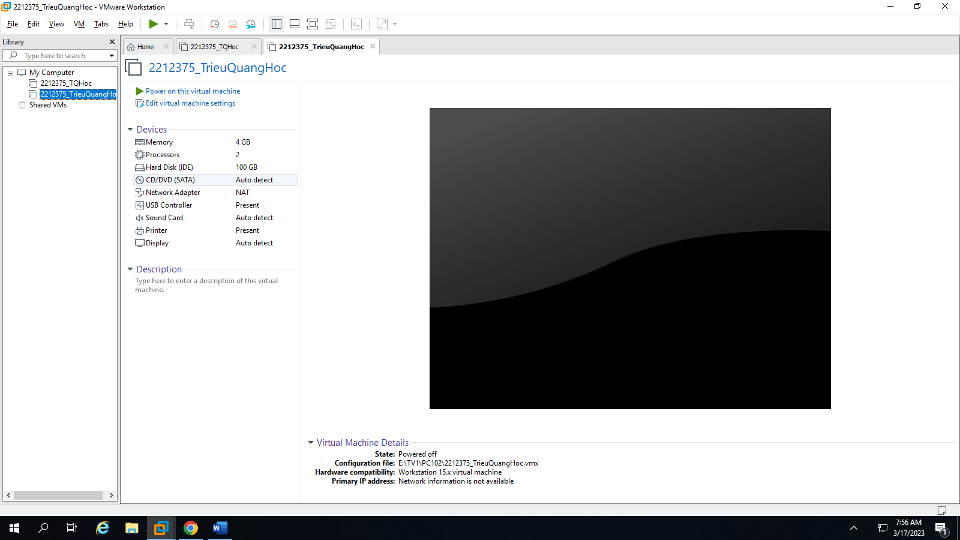

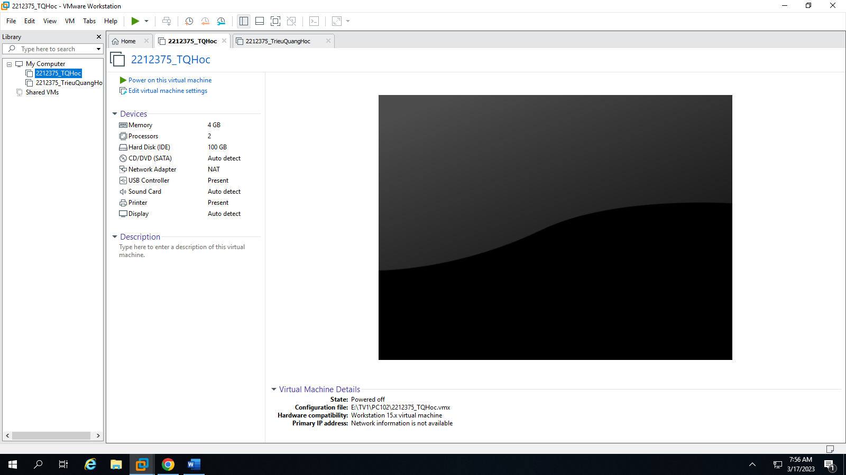

**Câu 2:** Tích hợp Menuboot vào từng máy ảo ở câu 1 như sau:

1. Tích hợp Windows PE cho các máy ảo
   1. Máy ảo legacy tích hợp Win_8_PE_32_bit

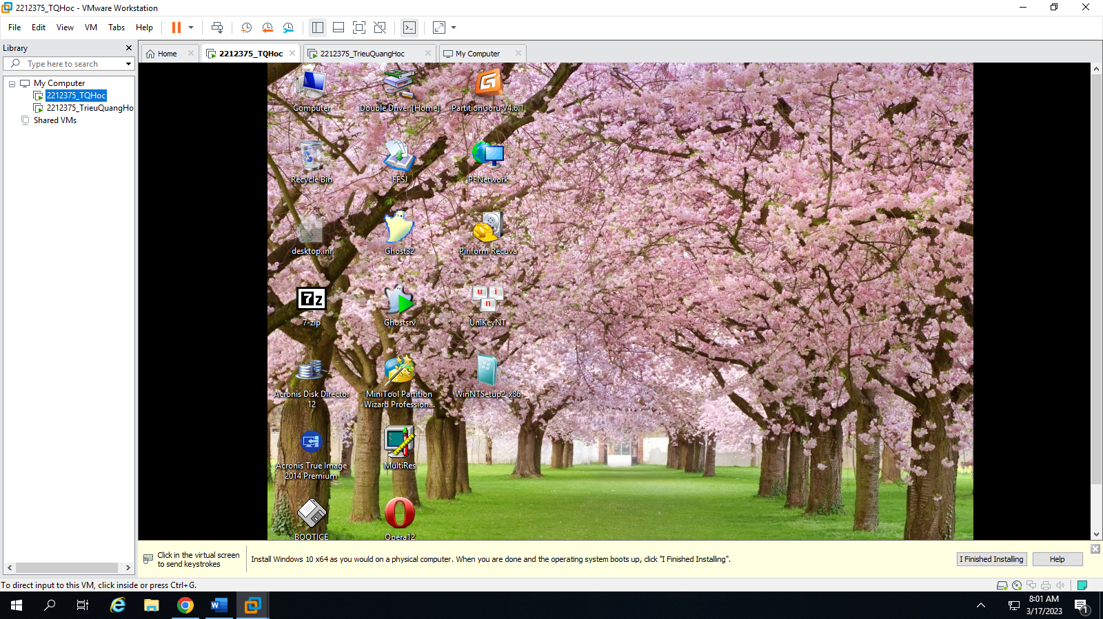

* 1. Máy ảo UEFI tích hợp HBCD_PE_x64

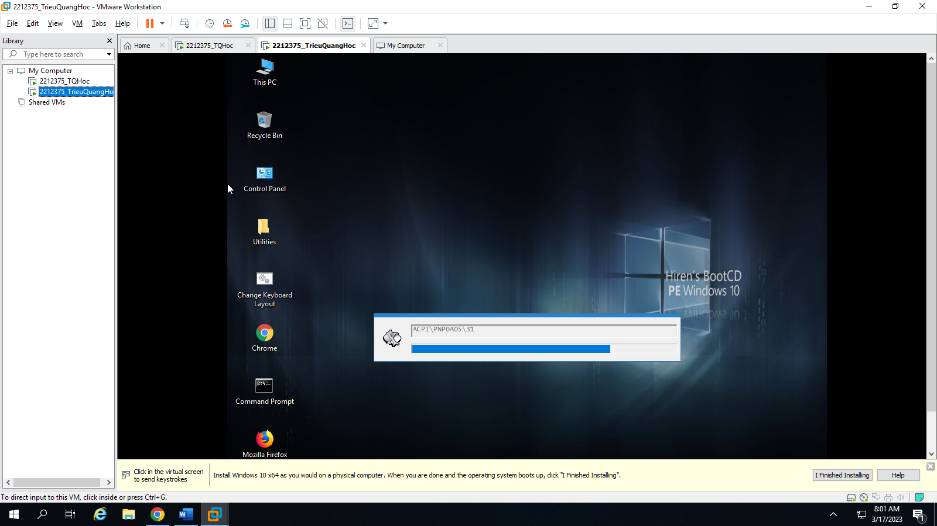

1. Tích hợp đĩa Hirenboot vào menu boot trên ổ cứng cho máy ảo Legacy

Ghi chú: Sử dụng công cụ EsayBCD

